**PRVKY**

Dělení prvků: 1. Kovové (zlato, stříbro, měď)

2. Nekovové (síra, diamant, grafit)

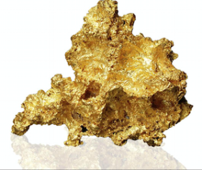**zlato (Au) -** zlatožlutá barva, kovový lesk, je kujné, velká hustota**,**

krychlová soustava

  - rýžování zlata z naplavenin (nuggety)

* ***naleziště:*** Jílové u Prahy (v křemenných žilách), JAR, USA
* ***použití:*** v klenotnictví (karáty), mincovnictví, zubní lékařství,

bankovnictví

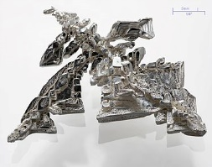

**stříbro (Ag)** – měkké, kovový lesk, na vzduchu mění barvu z bílé

na tmavě šedou

* ***naleziště:*** Kutná hora
* ***použití:*** vynikající vodič tepla a elektrického proudu,

v lékařství, mincovnictví

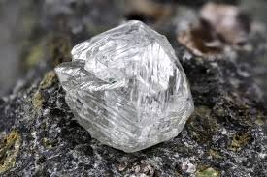**diamant (C)** - čirý nebo nažloutlý, diamantový lesk, dokonalá štěpnost,

T=10, krychlová soustava

* ***naleziště:*** České Středohoří (3), JAR
* ***použití:*** do vrtacích souprav, brusivo, klenoty

**grafit (C) -** černá barva, matný lesk, T=1, šesterečná soustava

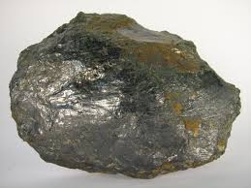  - žáruvzdorný, vede elektrický proud

  - vzniká přeměnou organ.zbytků za vysokého tlaku a teploty

* ***naleziště:*** Český Krumlov, Staré Město pod Sněžníkem
* ***použití:*** výroba tužek, žáruvzdorných kelímků, spojková

a brzdová obležení, mazivo

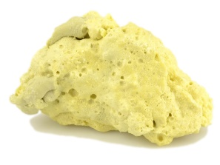**síra (S)** - žlutá barva, mastný lesk, křehká, dobře hoří, kosočtverečná

soustava

  - tvoří se srážením ze sopečných plynů nebo rozkladem org.hmoty

činností bakterií

* ***naleziště:***Polsko
* ***použití:*** chemický průmysl